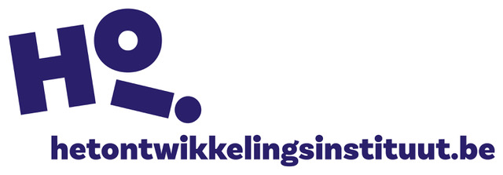

NLP Business Practitioner

10-daagse opleiding in excellente communicatie
& persoonlijke effectiviteit

  - Najaar 2025
Online editie

- Waarom kiezen voor deze NLP-opleiding?

Bouw aan een zelfverzekerde, krachtige stijl waarmee je direct indruk maakt. Met de NLP Business Practitioner training leer je hoe je helder communiceert, vertrouwen opbouwt en gesprekken richting geeft – zelfs in uitdagende situaties.

NLP, ofwel Neuro-Linguïstisch Programmeren, is een diepgaande ontdekkingsreis in hoe jij en anderen functioneren die je blik op interacties zal vernieuwen. Met respectvolle en effectieve technieken leer je niet alleen je eigen gedachten, gevoelens en gedragingen te verstaan en te sturen, maar ook die van anderen.

Deze 10-daagse opleiding is jouw kans om een erkende beoefenaar van NLP te worden, speciaal toegespitst op zakelijke excellentie. Ontdek meer tijdens onze online introductiesessies en wanneer NLP resoneert met jouw professionele aspiraties, twijfel dan niet en meld je aan. Jouw reis naar communicatiemeesterschap begint hier!

NLP, of NeuroLinguïstisch Programmeren,
is een praktische benadering die denkmodellen en technieken bundelt om binnen een context van respect:
helder en doeltreffend te communiceren,
doelgerichte veranderingen te faciliteren in denken, voelen en handelen,
en meer inzicht te krijgen in hoe mensen functioneren.
Of het nu gaat om jezelf of anderen: NLP helpt je bewuster keuzes te maken en met meer impact te leven.

- Voor wie?

De NLP Business Practitioner opleiding is ontworpen voor elke professional die zijn of haar loopbaan naar een hoger niveau wil tillen, ongeacht of je een doorgewinterde expert bent of aan het begin van je loopbaan staat.

Of je nu leider, teamlid of zelfstandige bent – dit haal je eruit:

- inspireren door je visie te delen en verandering teweeg te brengen.
- beïnvloeden door anderen te motiveren en te overtuigen met jouw ideeën.
- groeien door flexibeler te worden in je denken en doen.
- impact maken met strategieën die echte veranderingen in gang zetten.
- innoveren door nieuwe paden te bewandelen die zowel jou als je organisatie vooruithelpen.
Het is de ideale leerervaring voor professionals die:

- hun communicatieve vaardigheden binnen hun beroep een boost willen geven.
- diepere inzichten willen krijgen in de onderliggende boodschappen van communicatie
- persoonlijk willen groeien en meester worden over hun eigen gedachten, gevoelens en gedragingen.

Toepassingen van NLP in een professionele context:

Pas technieken toe die je meteen helpen bij klantgesprekken, teamdynamiek of presentaties. Na deze opleiding ervaar je hoe sterk communicatie kan bijdragen aan meer zelfvertrouwen en werkplezier.

NLP biedt krachtige tools voor communicatie, leiderschap en persoonlijke ontwikkeling, die essentieel zijn in de hedendaagse zakelijke omgeving. In deze opleiding verkennen we hoe NLP praktisch kan worden toegepast, zoals:

- Effectieve communicatie: Leer technieken om duidelijker te communiceren, misverstanden te voorkomen, en een positieve werksfeer te creëren.
- Leiderschapsontwikkeling: Ontwikkel vaardigheden om anderen te inspireren en motiveren, essentieel voor effectief leiderschap.
- Conflicten de-escaleren en ombuigen naar samenwerking: Gebruik NLP-technieken om meningsverschillen op te lossen en harmonie in teams te bevorderen.
- Persoonlijke effectiviteit: Beheers technieken om piekeren en spanning los te laten, zodat je met een kalme en doelgerichte focus je werk kunt aanpakken. Dit is dé kans om tools aan te leren waarmee je in elke situatie je hoofd koel houdt, ook bij stressvolle deadlines.
- Klantrelaties versterken: Leer technieken om klantvertrouwen en loyaliteit te winnen door effectieve communicatie en inlevingsvermogen.
Deze en vele andere toepassingen zullen aan bod komen in onze NLP Business Practitioner opleiding, gericht op het versterken van je professionele vaardigheden.

- Waarom deze training meer is dan een cursus

Uitmunten in communicatie en persoonlijke effectiviteit:
jouw sleutel tot zakelijk succes met NLP

Zet de stap naar professionele excellentie en persoonlijke groei met de NLP Business Practitioner opleiding.

Deze training is meer dan een cursus; het is een investering in jezelf die je leert hoe je elk gesprek kan omzetten in een kans en elke uitdaging in een overwinning. Je gaat niet alleen leren om krachtig te communiceren, maar ook om je innerlijke kompas af te stemmen op succes, met strategieën die je welzijn en prestaties op het werk verbeteren.

Bij het Ontwikkelingsinstituut zijn we al 30 jaar bij de pioniers van NLP-training in ons land. En in deze opleiding ontgrendel je de geheimen achter de meest succesvolle zakelijke persoonlijkheden. Wim Annerel, persoonlijk opgeleid door NLP-co-creator Richard Bandler, leidt je door een transformatief proces waarin je leert:

• verbinden: smeed banden door authenticiteit en vertrouwen.
• beïnvloeden: voel jezelf uitgroeien tot iemand die inspireert en overtuigt.
• meester worden over jezelf: met technieken die piekeren en zelftwijfel elimineren en plaatsmaken voor focus en daadkracht.
• doelgericht werken: je stopt met plannen maken, en begint met ze waar te maken.
• persoonlijk groeien: versterk je zelfvertrouwen en zelfinzicht.

Wat je leert, verandert hoe je denkt, communiceert en beslist.

De plaatsen zijn gelimiteerd om de kwaliteit en persoonlijke aandacht te waarborgen die je verdient. Dus meld je nu aan en verzeker jezelf van een plaats.

“Ik voel me nu zekerder in klantgesprekken en krijg sneller het vertrouwen
van mijn teamleden.”

“De technieken helpen me om rustig te blijven tijdens lastige onderhandelingen.”

- Programma NLP Business Practitioner

Maak van je brein je bondgenoot.
Wil je sterker in je schoenen staan, beter communiceren en doelgerichter leven? De NLP Business Practitioner is een praktijkgerichte opleiding waarin je leert hoe je jezelf en anderen positief beïnvloedt. Geen zweverigheid, wél scherpe inzichten en directe toepasbaarheid in werk én privé.
BLOK 1: FUNDAMENTEN VAN NLP
Goede beslissingen nemen & je goed voelen
Module 1: Introductie tot NLP & Gevoelsomdraaitechniek
Wat is NLP en hoe werkt het brein bij communicatie en gedragsverandering? Je leert negatieve gevoelens herprogrammeren tot krachtige hulpbronnen.
Module 2: Rapport, Pacing & Leading
Leer hoe je snel vertrouwen opbouwt en met subtiele technieken richting geeft aan gesprekken, zonder weerstand.
Module 3: Stoppen met Piekeren & Zwart-Wit Terugspoelen
Slimme NLP-technieken om piekergedachten en negatieve herinneringen te dempen. Minder ruis in je hoofd, meer rust en helderheid.
BLOK 2: LINGUISTISCHE NLP-TECHNIEKEN
Goed communiceren
Module 4: Het Meta-Model – De Structuur van Taal
Ontdek hoe taal je denken stuurt en hoe je met precisievragen vaagheid doorbreekt.
Module 5: Het Milton-Model – Hypnotische Communicatie
Gebruik taalpatronen die verbinden, beïnvloeden en inspireren, op een natuurlijke en bijna hypnotische manier.
Module 6: Hypnose & Vooronderstellingen
Hoe taal je realiteit vormt en hoe je met vooronderstellingen nieuwe mogelijkheden opent.
BLOK 3: PROGRAMMEREN VOOR SUCCES
Je doelen verwezenlijken & genieten van het leven
Module 7: Swish-Techniek & Submodaliteiten
Verander hardnekkige patronen door te spelen met mentale details.
Module 8: NLP Strategieën, Ankeren & Goede Beslissingstechniek
Leer hoe succesvolle strategieën werken en hoe je krachtige innerlijke knoppen installeert om je stemming en gedrag te sturen.
Module 9: Tijdlijnen & Dertigjarenplan
Creëer een inspirerend toekomstbeeld en verbind het met beslissingen van vandaag.
BLOK 4: INTEGRATIE, CERTIFICATIE & MASTERCLASS
NLP in actie & jouw persoonlijk leiderschap
Module 10: Toepassing in echte situaties, verdieping van NLP-principes en afronding
In deze slotdag integreer je alle inzichten in concrete werk- en privécontexten. Je leert hoe NLP je leiderschap versterkt en hoe je blijft groeien na de opleiding. Inclusief certificatie en inspirerende afsluiting.
🚀 Ben je klaar om het verschil te maken — eerst in jezelf, dan bij anderen?
Dan schrijf je best vandaag nog in omdat je dan de kracht van NLP gaat ervaren.
Oefenen
Oefenen tussen de sessies is niet verplicht, maar het is dé manier om de impact van NLP écht te voelen. Dit is een geweldige kans om met medecursisten samen te komen en een oefengroep te vormen, wat niet alleen de leerstof versterkt maar ook het netwerken bevordert. Daarnaast kun je de nieuwe vaardigheden direct toepassen in je professionele omgeving of thuis, waardoor het geleerde nog relevanter en dieper geworteld wordt.

5. Data NLP Business Practitioner

De sessies gaan online door, via Zoom.
Start : 4 oktober 2025, alle sessies vinden plaats op zaterdag, wat jou de vrijheid geeft om je te ontwikkelen zonder dat het je professionele verplichtingen doordeweeks verstoort.

Voor een optimale leerervaring hanteren we een helder en gestructureerd tijdschema. De trainingssessies starten elke dag stipt om 9 uur, en we ronden af om 13 uur. Deze tijden zijn zorgvuldig gekozen om je volle aandacht en energie te garanderen, zodat je het meeste uit elke sessie kunt halen.

Data:
- Zaterdag 4 oktober 2025​
- Zaterdag 18 oktober 2025​
- Zaterdag 8 november 2025​
- Zaterdag 22 november 2025​
- Zaterdag 6 december 2025​
- Zaterdag 17 januari 2026
- Zaterdag 31 januari 2026​
- Zaterdag 28 februari 2026​
- Zaterdag 14 maart 2026​
- Zaterdag 28 maart 2026

6. Voorwaarden om deel te nemen

Er is geen voorkennis van NLP nodig om deel te nemen - deze training is de perfecte start voor beginners! We richten ons volledig op het praktisch toepassen van NLP, zowel op de werkvloer als daarbuiten.

Groepsgrootte: We kiezen bewust voor een kleine groep om een rijke leerervaring te garanderen. Dit zorgt voor een setting waarin iedere deelnemer maximale persoonlijke aandacht krijgt en optimaal kan profiteren van interactieve oefeningen en diepgaande feedback. Het is onze overtuiging dat een kleinere groepsdynamiek het leerproces versterkt, de cohesie bevordert en een veilige omgeving creëert voor persoonlijke en professionele groei.

Voor wie?
De NLP Business Practitioner opleiding is ontworpen voor elke professional die zijn of haar loopbaan naar een hoger niveau wil tillen, ongeacht of je een doorgewinterde expert bent of aan het begin van je loopbaan staat. Deze opleiding is jouw kans om:
- te inspireren door je visie te delen en verandering teweeg te brengen.
- te beïnvloeden door anderen te motiveren en te overtuigen met jouw ideeën.
- te groeien door flexibeler te worden in je denken en doen.
- impact te maken met strategieën die echte veranderingen in gang zetten.
- te innoveren door nieuwe paden te bewandelen die zowel jou als je organisatie vooruithelpen.
Het is de ideale leerervaring voor professionals die:
- hun communicatieve vaardigheden binnen hun beroep een boost willen geven.
- diepere inzichten willen krijgen in de onderliggende boodschappen van communicatie
- persoonlijk willen groeien en meester worden over hun eigen gedachten, gevoelens en gedragingen.

7. Trainer & certificatie

De trainer

Wim Annerel is de drijvende kracht achter de NLP Business Practitioner opleiding. Zijn reis met NLP begon al in de vroege jaren negentig, toen hij als student (Master Communicatiewetenschappen en Master Marketing Management) de kracht van NLP ontdekte en deze toepaste om sneller te leren en effectiever te communiceren.

Deze passie voor NLP nam alleen maar toe toen hij commerciële rollen vervulde bij Procter & Gamble en als account executive bij een vooraanstaand communicatiebureau. Zijn expertise groeide verder als corporate trainer, waar hij zijn NLP-technieken in de praktijk bracht binnen de financiële sector en meer dan twee decennia van ondernemerschap.
Als medezaakvoerder van Het Ontwikkelingsinstituut en als ervaren coach en trainer heeft Wim een bijzondere focus op persoonlijke groei en effectiviteit. Zijn toewijding aan leren en ontwikkeling is onwankelbaar, wat zichtbaar is in zijn inzet voor zowel bedrijfsinterne trainingen als leertrajecten die persoonlijke groei stimuleren.

Wim's fascinatie voor menselijk gedrag en zijn onverzadigbare honger naar kennis leidden hem naar een diepgaande studie in persoonlijkheidsleer en breintypes, hypnotherapie, persoonlijk meesterschap, creatief denken, en diverse coachingmethodieken. Als gecertificeerde Licensed NLP Master Practitioner™, en als Licensed NLP Trainer™ opgeleid door niemand minder dan NLP-grondlegger Richard Bandler, belichaamt hij echte NLP expertise.

Maar wat Wim onderscheidt, is zijn vermogen om vertrouwen te wekken en een oprechte connectie te maken zonder oordeel en met een natuurlijke lichtheid. Hij is een specialist in het herstellen van zelfvertrouwen bij mensen met perfectionisme, en deelt zijn inzichten en tips via zijn wekelijkse blog. Wim's benadering in coaching en training is niet alleen informatief, maar ook transformerend, waardoor professionals dankzij de training en coaching niet alleen excelleren in hun vak, maar ook in hun persoonlijke ontwikkeling.

Certificatie
Aan het einde van de training wacht de uitreiking van het certificaat van NLP Business Practitioner door het Ontwikkelingsinstituut en ook een kans om praktische vaardigheden die je je eigen hebt gemaakt te demonstreren. Deze certificatie, gericht op de toepassing van NLP-technieken, verloopt zonder examenstress, mét ruimte voor inzicht en erkenning van je groei.

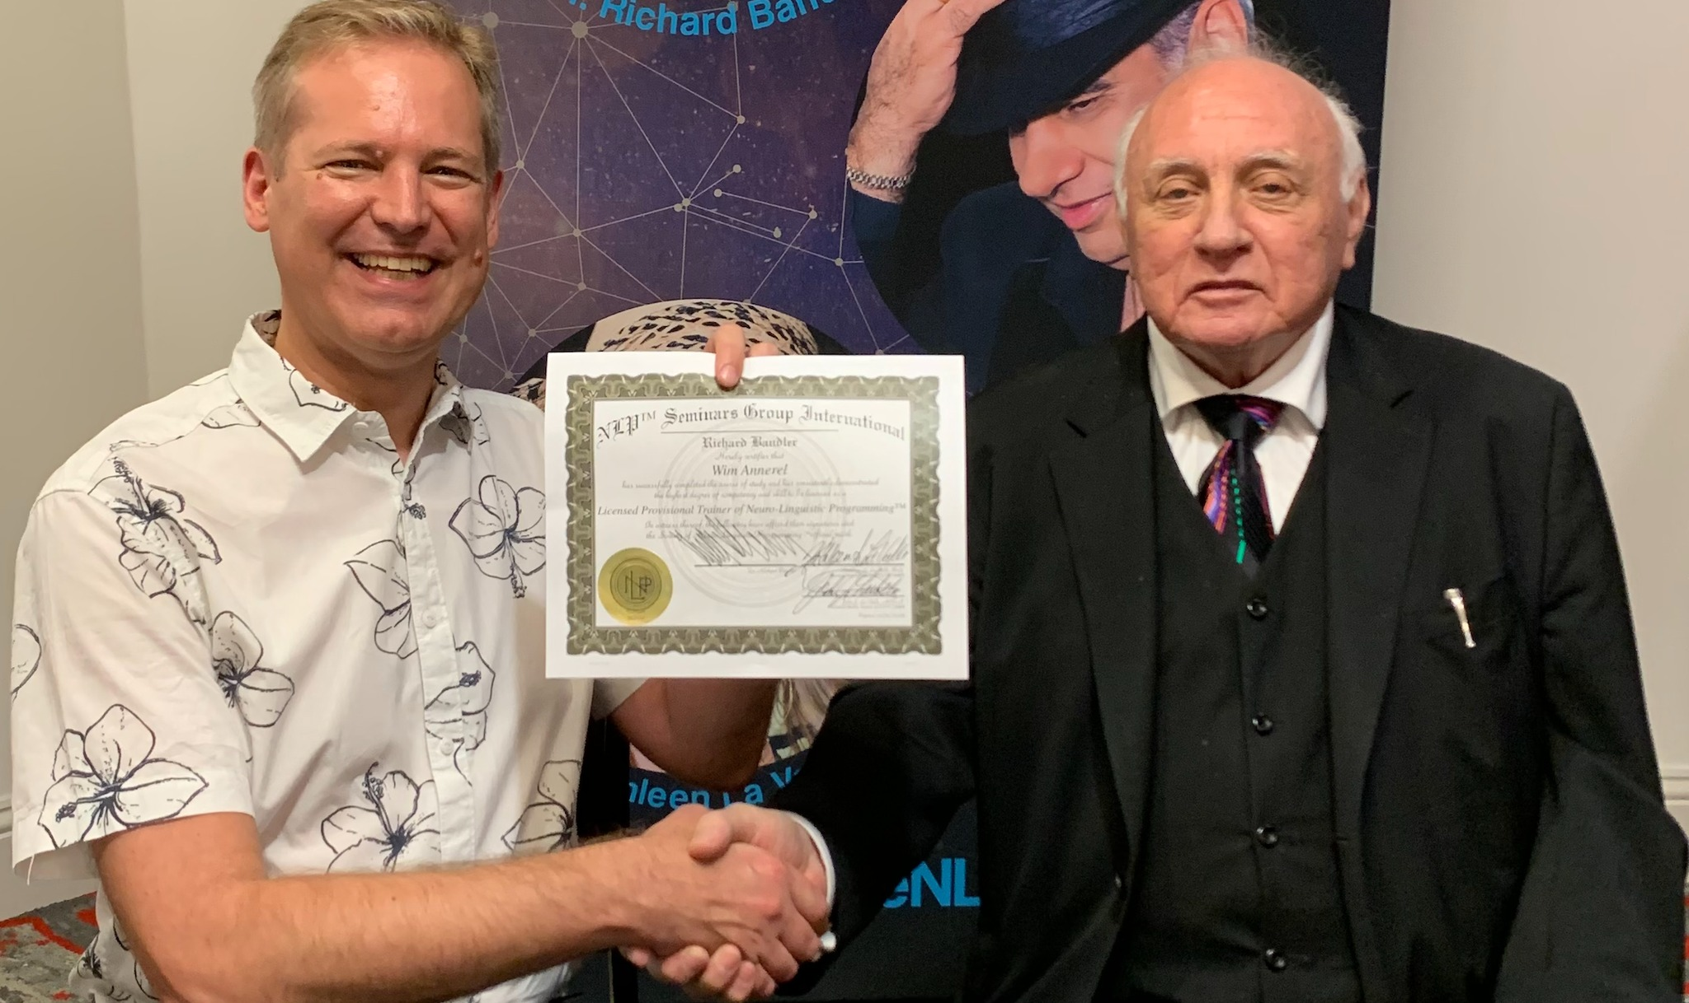
Met talrijke deelnemers uit heel diverse organisaties en bedrijven die al hebben geprofiteerd van zijn expertise in communicatieverbetering, staat Wim Annerel, Licensed Trainer of NLP™ opgeleid door Richard Bandler zelf, klaar om je te begeleiden naar jouw volgende professionele mijlpaal. Je verbinden met deze opleiding betekent toegang tot een toolkit en ervaring die onmiskenbaar waarde zal toevoegen aan je professionele leven.

Door deel te nemen aan deze training word je onderdeel van een wereldwijde groep van NLP-professionals, uitgerust met vaardigheden die overal ter wereld worden erkend en gewaardeerd. Bereid je voor op een verrijkende reis waarin je leert, groeit en excelleert met NLP.

8. Syllabus en literatuur

Tijdens de training krijg je een syllabus overhandigd.

Literatuur:
Bandler, R., & Grinder, J. (1981) De betovering van de taal (een vertaling van: Frogs into Princes; 1979) Haarlem: De Toorts.
Bandler, R. & Grinder, J. (1988) Hoe je het ook kunt bekijken. De techniek van herkaderen in Neuro Linguïstisch Programmeren (een vertaling van :Reframing: Neuro Linguïstisch Programmering and the transformation of Meaning; 1982) Katwijk aan Zee: Servire.
Bandler, R. (1987) Hoe haal je wat in je hoofd. De nieuwe denktechniek: Neuro-Linguïstische Programmering (een vertaling van: Using your Brain - for a change, 1985) Katwijk aan Zee: Servire.
Bandler, R. & Grinder, J.(1977) De structuur van de magie (een vertaling van: The structure of Magic I, 1975) Baarn: Ambo.
Robbins, A. (1988) Je ongekende vermogens. De nieuwe denktechniek: Neuro Linguïstische Programmering. Katwijk aan Zee: Servire. (een vertaling van “The Unlimited Power”).

9. Investering en inschrijven

Jouw investering in groei en impact
Je kiest niet zomaar voor een opleiding. Je kiest voor een krachtige upgrade van je communicatie, je mindset en je invloed als ondernemer of professional.
Daarom bieden we jou drie duidelijke keuzes:

Standaardtarief
📅 Bij inschrijving vanaf 1 september 2025: €2.290 (excl. btw)

Jubileumtarief
📅 Bij inschrijven van 1 juli t.e.m. 31 augustus 2025: €1.690 (excl. btw)

Early bird – voor snelle beslissers die weten wat ze willen
📅 Bij inschrijven t.e.m. 30 juni 2025: €1.290 (excl. btw)
Betalen in 2 of 3 schijven? Geen probleem – we denken graag met je mee.
Schrijf je vandaag in en claim je plek voor deze transformerende reis!
Mocht je dit niet willen missen, reserveer je plek zo:
- Schrijf je online in via onze website.
- Of stuur je gegevens naar info@hetontwikkelingsinstituut.be
Na inschrijving bevestigen we je deelname per e-mail.
Je ontvangt een factuur en praktische info per e-mail.
Inbegrepen in jouw investering zijn het cursusgeld, certificatie, en syllabus van de NLP Business Practitioner.

Kennismaken en persoonlijk advies
Heb je vragen of ben je benieuwd naar wat onze NLP-opleiding jou kan bieden? Woon een infosessie bij of vraag een persoonlijk intakegesprek aan. De geplande data voor de infosessies zijn beschikbaar op onze website. Dit is jouw kans om inzicht te krijgen in de opleiding en antwoorden te vinden die je helpen de juiste keuze te maken.

Neem nu de stap naar jouw professionele groei
Ben je klaar om je communicatie, leiderschap en persoonlijke effectiviteit naar een hoger niveau te tillen? Grijp deze kans om met de NLP Business Practitioner opleiding jouw professionele vaardigheden te versterken en jouw carrièrepad te verrijken. De interactieve en praktijkgerichte aanpak zorgt ervoor dat je concrete tools en technieken meeneemt die direct toepasbaar zijn in je dagelijkse werk.
Dus meld je vandaag nog aan en zet de eerste stap naar een krachtiger, effectiever en voldoening gevend professioneel leven. De plaatsen zijn beperkt, dus wacht niet te lang. Claim je plek. En zet vandaag de stap naar meer impact, rust en richting.

- ON-LINE aanmelden via www.hetontwikkelingsinstituut.be
of https://www.hetontwikkelingsinstituut.be/opleidingen/nlp/licensed-practitioner-nlptm-business
- Per e-mail: info@hetontwikkelingsinstituut.be

